Консультация для родителей по предупреждению самовольных уходов детей из дома или детского сада
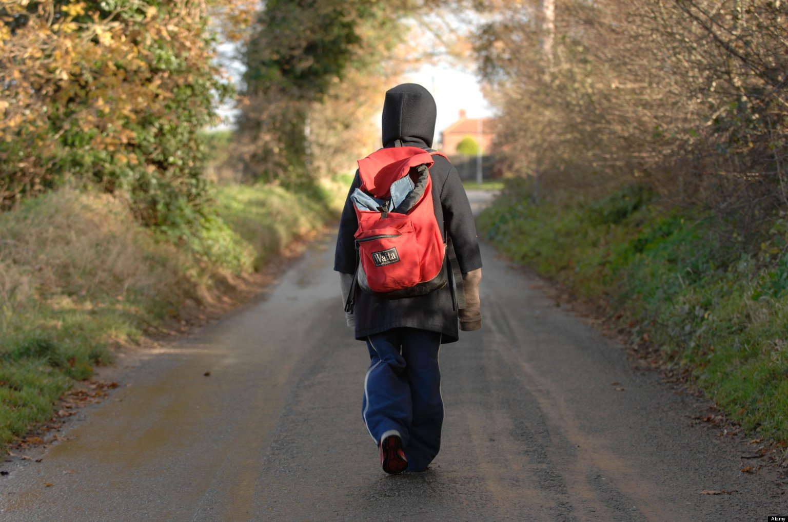

Отсутствие доверия и взаимопонимания родных людей, равнодушие – это причины, которые могут стать уходом ребенка из дома.

В последнее время данная проблема все чаще стала касаться многих семей. Что же происходит с нами и нашими детьми? Как можно изменить эту ситуацию, что мы, взрослые люди делаем не так? Дети очень восприимчивы к неблагоприятным обстоятельствам жизни, поэтому уход из дома — это очень сильная эмоциональная реакция на ситуацию, которая им может показаться безвыходной.

Самое главное для родителей вовремя принять сторону ребенка, уверить его в том, что он способен преодолеть возникающие трудности, не убегая из дома. Как бы Вы не были заняты на работе, личными делами, ПОМНИТЕ, что дети – это отражение и продолжение родителей. Все, чему ребенок когда-то научился (и хорошему, и плохому) во многом зависит от Вас. Ведь именно Вы несете полную ответственность за своего ребенка до достижения им совершеннолетия!!!
- Для достижения гармонии в Вашей семье и с Вашим ребенком мы предлагаем несколько простых советов. Старайтесь ежедневно общаться с ребенком, узнавать новости в детском саду, его успехи и проблемы, интересоваться взаимоотношениями в коллективе детей;
- Обращайте внимание на настроение ребенка, когда он пришел из детского сада. Стоит насторожиться, если он приходит поникшим и грустным, а утренний поход в сад сопровождается слезами и нежеланием.
- Выслушайте своего ребенка, даже если Вы очень устали! Ведь именно Вы тот человек, от которого Ваши сын или дочь хотят услышать доброе слово и совет.
- Помните! Уход из дома или детского сада – это протест ребенка, его защитная реакция. А в некоторых случаях и манипулирование родителями! Задумайтесь, что же Вы сделали не так?
- Уделяйте больше внимания Вашему чаду. Говорите с ним. Займитесь общим делом. Это сближает…
- Организуйте занятость ребенка в свободное время: запишите его на кружки, секции. При этом ОБЯЗАТЕЛЬНО учитывая его желания!!! Если это будет против воли ребенка, то все ваши усилия будут тщетны.
- Узнайте, с кем дружит Ваш ребенок. Подружитесь с ними и Вы. Приглашайте в гости, разговаривайте с ними о делах в детском саду и за его пределами.
- Никогда не бейте своего ребенка!!! Вместо физического наказания используйте слова, с помощью которых можно донести любую информацию до провинившегося. Говорите с ребенком! Начните с малого – спросите у ребенка, как прошел день, что было хорошего, какие проблемы; расскажите про свой день, свои успехи и трудности.

Все, что для взрослых – полная бессмыслица, для ребенка очень важно!

Ребенок хочет, чтобы к нему относились серьезно, воспринимали его как взрослого и самостоятельного человека, уважали его личность, поэтому любое необдуманное слово или действие могут нанести тяжелую рану его душе. Впоследствии ребенок будет воспроизводить свои психологические проблемы во взрослой жизни.

Попробуйте найти время, чтобы всей семьей сходить в кафе, кинотеатр или парк. Запишитесь вместе с сыном или дочкой в спортивный зал или бассейн. Ни в коем случае нельзя применять меры физического воздействия!

Согласитесь, ведь это не требует больших затрат. И вот такие маленькие шаги в сторону вашего дорогого и замечательного чада в конечном итоге приведут вас к тому, что вы обретете самого настоящего и преданного друга.

Не забывайте, что в преодоление кризисных ситуаций, коснувшихся, вас и вашего ребенка вам всегда помогут, специалисты. Чем раньше вы обратитесь за помощью психолога или психиатра, тем больше шансов разрешить проблему ребенка и предотвратить его уход из дома и детского сада. Хорошие родители – это те родители, которые способны построить отношение с ребенком, так чтобы избавить его от разочарований!

Уходы ребенка из дома влекут за собой серьезные последствия: проживая без надзора, дети привыкают лгать, бездельничать, воровать. Ребенок легко попадает под опасное влияние и нередко втягивается в преступные и аморальные действия.

Кроме того, ребенок сам может стать жертвой насилия. Угроза сбежать из дома это тоже сигнал, который не должен быть проигнорирован!

Когда дети уходят первый раз это еще не болезнь. Но потом желание бродяжничать станет уже необратимым – с ним ребенок не сможет справиться самостоятельно без вашего прямого вмешательства и участия в его жизни.

ПОМНИТЕ!

Ваш ребенок не сможет самостоятельно преодолеть трудности без вашей ЛЮБВИ и ПОНИМАНИЯ!

По мнению психологов, чаще всего ребенок прибегает к угрозе: «Вот уйду из дома, тогда поплачете!», когда хочет обратить на себя внимание. На самом деле он никуда не стремится уйти. Внимательно читая между строк, вы можете услышать: «Вот уйду, тогда вы поймете, как меня не хватает».

Уважаемые родители!

Очень важно уделять своему ребенку внимание? Ведь иногда ребенку нужно просто посидеть с вами рядом, рассказать о чем-то своем детском, очень важном

Памятка для родителей
«Приемы по предупреждению побегов»

Не нужно бояться говорить о побегах с детьми. Можно рассказать о своих фантазиях, если они были в детстве. «Я даже хотел бежать! И знаешь, что я придумал?» ….История должна быть с таким исходом, что вы передумали уходить из детского сада и почему?
- Весь разговор о побегах с ребенком затевается для того, чтобы и он мог обсудить свои фантазии. Дети делятся друг с другом. Возможно, его приятель планирует побег и зовет с собой. Как бы мы ни относились к тайнам друзей, нужно найти деликатный способ поговорить и с инициатором побега, и, возможно, с его родителями. Побег в возрасте 8-10 лет реально опасен, и здесь не до реверансов.

- Обсуждая побеги, нужно особое внимание уделить тому, что переживают взрослые, которых бросили. Как они не спят ночами, что они, предположительно, говорят, как они собираются поговорить с ребенком, когда он вернется. Мораль этого разговора такова: не нужно бояться возвращаться; родители будут сердиться уже потом, но вначале они, конечно, обрадуются тому, что беглец вернулся, и прижмут к себе, потому что они любят своего мальчишку.

- Нужно сообщить о том, как обычно возвращают беглецов. Милиционеры направляют детей в органы опеки, сообщают адрес по месту жительства, уточняют, живет ли реально там ребенок. А потом его в сопровождении взрослого направят домой. Конечно, первым делом накормят.

- Привлекательность побегов значительно уменьшится после таких разговоров. Ореол «запретного плода» исчезнет. «Подумаешь, — скажет такой мальчишка, — все бегают, даже мой отец».

- Конечно, нужно отслеживать, как и с кем дети проводят время. Самый главный контрольный критерий — время. «Когда ты вернешься?» обозначает, что вы доверяете своим детям. Но если дети постоянно нарушают договоренности, пора проявить особую бдительность. «С кем ты гуляешь? Тебе с ним интересно? Приглашай его (ее) на чай». Кроме того, дети чаще всего тренируют побег, а не решаются на него сразу. Конечно, вопрос ребенка о перочинном ноже, спичках, веревках и рюкзаке — сигнал к разговору.

- Можно тему самовольных уходов обсуждать символично в сказках.

РЕКОМЕНДАЦИИ ДЛЯ РОДИТЕЛЕЙ
«Обещания и несбыточные надежды»

Не надо ничего обещать детям и не надо требовать обещаний от них.

Отношения с ребенком нужно строить на доверии.

Когда родителям приходится подкреплять обещаниями свои слова, это равносильно признанию того, что все сказанное ими без обещаний ничего не стоит.

Обещания рождают у детей несбыточные надежды. Когда ребенка обещают повести в зоопарк, он не в состоянии понять, что в этот день может пойти дождь, сломаться автомобиль или что он внезапно заболеет. Но в жизни далеко не все бывает так, как нам хочется, - и дети часто чувствуют себя обманутыми. Они перестают доверять обещаниям родителей. Вечный припев: «Но ты же обещал!» - слишком хорошо знаком взрослым, которые запоздало раскаиваются в своих обещаниях.

Нельзя заставлять или просить детей дать обещание вести себя хорошо или перестать вести себя плохо.

Когда ребенок дает обещание «с чужих слов», он как бы выписывает чек в тот банк, где у него нет счета.

Шпаргалка для родителей.

Вместо раздраженного: “Пошли скорее, сколько тебя ждать!” Скомандовать: “На старт, внимание… марш! Побежали!”

Вместо угрожающего: “Ешь, иначе не получишь десерт.” Обрадовать: “После того, как исчезнет эта крохотная котлетка, к тебе прилетит что-то вкусное.”

Вместо грубого: “Убери за собой” Произнести мечтательным голосом: “Вот если бы ты был волшебником, и смог бы наколдовать порядок на столе…”

Вместо рассерженного: “Не мешай!” Сказать: “Иди, поиграй немного сам. А когда я освобожусь, мы устроим мини праздник (или что-то другое, исходя их интересов ребенка, например, футбольный матч, соревнования на велосипедах, кукольные посиделки и т.д.) ”

Вместо недовольного: “Не капризничай, пиратская футболка в стирке, надевай ту, которая есть.” Примирить с неприятностью: “Смотри-ка, а вот родственница твоей пиратской футболки. Давай ее наденем?”

Вместо риторического: “Ляжешь ты, наконец, спать!” Поинтересоваться: “Показать тебе хитрый способ укрывания одеялом?”

Вместо бессильного: “Чтобы я никаких “не хочу” не слышала!” Неожиданно закричать: “Ой, смотри, каприза прибежал. Лови, лови его, чтобы он нам настроение не портил!”

Вместо нудного: “Сколько раз повторять” Сказать таинственным шепотом: “Раз-два-три, передаю секретную информацию… Повторите, как слышали.”

Вместо менторского: “Руки помыл?” Предложить: “Спорим, что вода с твоих рук потечет черная?

Удивительно, что стоит заменить привычные замечания новыми словами и меняется все – интонация, ваше настроение, реакция ребенка! Стоит только попробовать!

Приемы, облегчающие ребенку утренние расставания.

Научитесь прощаться с ребенком быстро.

Не затягивайте расставание.

Ребенок почувствует ваше беспокойство за него, и ему будет еще труднее успокоиться.

Положите малышу в кармашек какую-нибудь памятную вещицу, которая будет напоминать о вас и о том, как сильно вы его любите.

Никогда не пытайтесь ускользнуть незаметно от ребенка, если хотите, чтобы он вам доверял. Придумайте забавный ритуал прощания и строго придерживайтесь его, например, всегда целуйте ребенка в щечку, а потом нежно потритесь носиками или что-нибудь подобное.

Не пытайтесь подкупить ребенка, чтобы он остался в детском саду за новую игрушку.

Четко дайте ребенку понять, что какие бы истерики он ни закатывал, он все равно пойдет в детский сад.

Если вы хоть раз ему поддадитесь, в дальнейшем вам будет уже гораздо сложнее справиться с его капризами и слезами.

